ГИА-2025
Государственный выпускной экзамен — это форма государственной итоговой аттестации (ГИА) по образовательным программам среднего общего образования (ГВЭ-11) или основного общего образования (ГВЭ-9) для определенных категорий лиц, а именно:
• обучающихся в специальных учебно-воспитательных учреждениях закрытого типа, а также в учреждениях, исполняющих наказание в виде лишения свободы;
• обучающихся по образовательным программам среднего профессионального образования, получающих среднее общее образование по имеющим государственную аккредитацию образовательным программам среднего общего образования, в том числе по образовательным программам среднего профессионального образования, интегрированным с образовательными программами основного общего и среднего общего образования;
• обучающихся с ОВЗ;
• экстернов с ОВЗ;
• обучающихся – детей-инвалидов и инвалидов;
• экстернов – детей-инвалидов и инвалидов (далее вместе – участники ГВЭ с ОВЗ).
ГВЭ по всем учебным предметам проводится в письменной форме с использованием текстов, тем, заданий, билетов.
ГВЭ по всем учебным предметам для обучающихся с ОВЗ, экстернов с ОВЗ, обучающихся-детей-инвалидов и инвалидов, экстернов-детей-инвалидов и инвалидов может по их желанию проводиться в устной форме.
ГИА в форме ГВЭ проводится по русскому языку и математике (обязательные учебные предметы). Экзамены по другим учебным предметам – литературе, физике, химии, биологии, географии, истории, обществознанию, иностранным языкам, информатике и информационно-коммуникационным технологиям (ИКТ) – обучающиеся сдают на добровольной основе по своему выбору.
Результаты ГИА в форме ГВЭ признаются удовлетворительными, если участник экзамена по обязательным учебным предметам при сдаче ГВЭ получил отметки не ниже удовлетворительных. В случае если участник экзамена получил неудовлетворительный результат по одному из обязательных учебных предметов, он допускается повторно к ГИА по данному учебному предмету в текущем году в резервные сроки.
ГИА 9, 11 Документы
Информация о ГИА 2025 доступна по ссылкам:
на официальном сайте школы – раздел ГИА
на сайте Министерства образования и науки Чеченской Республики
Федеральный институт педагогических измерений
Федеральная служба по надзору в сфере образования и науки
Сервис ознакомления с результатами ЕГЭ
1. Итоговое сочинение (изложение) в 2024-2025 учебном году
Итоговое сочинение (изложение) как условие допуска к ГИА проводится для обучающихся 11 классов, экстернов.
Для участия в итоговом сочинении (изложении) обучающиеся 11 классов подают заявления в образовательные организации, в которых обучающиеся осваивают образовательные программы среднего общего образования, а экстерны – в образовательные организации, выбранные ими для прохождения ГИА.
Указанные заявления подаются не позднее чем за две недели до начала проведения итогового сочинения (изложения). Участники итогового сочинения (изложения) с ОВЗ при подаче заявлений об участии в итоговом сочинении (изложении) предъявляют рекомендации ПМПК, а участники итогового сочинения (изложения) – дети-инвалиды и инвалиды – справку, подтверждающую инвалидность.

Сроки и места регистрации на итоговое сочинение (изложение) в 2024-2025 учебном году
Срок написания | Дата для 2024/25 года | Срок проверки | Дата для 2024/25 года
Первая среда декабря, основная дата | 4 декабря 2024 года | Не позднее чем через 12 календарных дней | 16 декабря 2024 года
Первая среда февраля, дополнительная дата | 5 февраля 20245 года |  | 17 февраля 2025 года
Вторая среда апреля, дополнительная дата | 9 апреля 2025 года | Не позднее чем через 8 календарных дней | 17 апреля 2025 года
Обучающиеся, получившие по итоговому сочинению (изложению) неудовлетворительный результат («незачет»), могут быть повторно допущены к участию в итоговом сочинении (изложении), но не более двух раз и только в сроки, установленные расписанием проведения итогового сочинения (изложения).
Успешное выполнение итогового сочинения (изложения) является одним из условий допуска выпускников к государственной итоговой аттестации. Оценивается оно по системе «зачет»/«незачет».
Итоговое сочинение по желанию могут писать выпускники прошлых лет и обучающиеся профессиональных образовательных организаций для предоставления его результатов при поступлении в вузы.

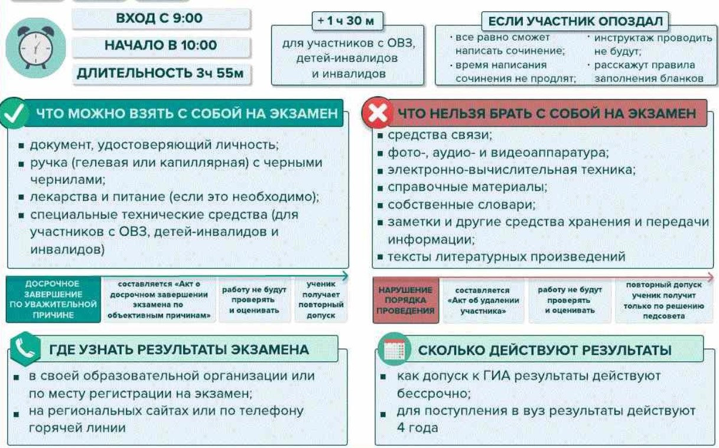
В 2024/25 учебном году комплекты тем итогового сочинения формируются из ежегодно пополняемого закрытого банка тем итогового сочинения. Комплекты будут содержать как темы, которые использовались в прошлые годы, так и новые темы, разработанные в 2024 г.
На сайте ФГБНУ «ФИПИ» опубликованы следующие материалы.
1. Структура закрытого банка тем итогового сочинения (без изменений)
2. Комментарии к разделам закрытого банка тем итогового сочинения (без изменений)
3. Образец комплекта тем 2024/25 учебного года (обновлен)
4. Критерии оценивания итогового сочинения и изложения (без изменений)
Порядок и процедура проведения итогового сочинения (изложения), критерии их оценивания в новом учебном году не меняются.
Открытый банк/ Итоговое изложение
Памятка о порядке проведения итогового сочинения (изложения) для ознакомления обучающихся и их родителей (законных представителей)
Общая информация об итоговом сочинении (изложении) в 2024-2025 учебном году
Приказ №957-н от 17.10.2024 года "О проведении итогового сочинения (изложения) в 2024/2025 учебном году в ЧР"
Особенности проведения:
Бланковая технология с обязательным сканированием
Проверка Комиссией образовательной организации и оценивание по пяти критериям
Продолжительность — 3 часа 55 минут
Экзаменационный комплект включает 6 тем сочинений из закрытого перечня
Темы формируются по часовым поясам
Размещение тем за 15 минут – ege.spb.ru , fipi.ru
— Апелляции по итоговому сочинению (изложению) не принимаются. Участник, не согласный с результатом проверки, может написать сочинение повторно и потребовать проведение проверки сочинения городской комиссией.
— При необходимости, участник итогового сочинения (изложения) может потребовать в образовательной организации заверенную копию своего итогового сочинения (изложения).
Ответственный за проведение ГИА в МБОУ «Джагларгинская СШ"
Заместитель директора по учебно-воспитательной работе
Муслимова Зарган Умаровна телефон: (938) 018-87-39

Телефон "горячей линии" ЕГЭ в Чеченской Республике: 8 (8712) 22-51-85 (пн-пт, с 9:00 до 18:00).
Телефона доверия ЕГЭ (Рособрнадзор): +7 (495) 104-68-38

